生活事件教案
我要做好自己的功課！(不抄襲功課)

示例概要

許多學生視做功課為苦差，認為上了課便能夠掌握知識，交功課只為老師或家長。因此他們做功課時敷衍了事，甚至抄襲功課，以逃避老師與家長的責備。本示例協助初小學生明白做好自己的功課及不抄襲功課的重要性，有助培養他們成為有責任感及誠實的人。

對象

初小學生

學習目標

- 讓學生明白做功課是自己的責任及做功課的意義
- 讓學生明白時間管理的重要性
- 培養誠實及負責任的態度

價值觀/ 態度

誠信、責任感、自律

教學形式

德育及公民教育課、成長課、班主任課

教材

- 附件一：「踢走障礙事」工作紙
- 附件二：「時間小管家」工作紙
- 附件三：「小星的抉擇」故事
- 附件四：「我會做好自己的功課」承諾書
- 附件五：「天天做好功課」紀錄表
- 顏色筆(請學生自備)

教學時間

70分鐘

延伸活動

教師可與學生檢視「天天做好功課」紀錄表，讚賞交齊功課的學生；另外亦鼓勵已有改善的學生繼續努力。

教師可於班中與同學訂立「交齊功課 我做得到」計劃，記錄學生交齊功課的情況，鼓勵學生透過計劃，盡心盡力地完成每天的功課，可於每學期完結時，頒發證書或禮物予表現滿意的學生，以讚賞及鼓勵他們盡責的行為。

教學流程

教學步驟 (時間) | 學習重點
引入活動—— 小統計：做功課的習慣(10分鐘)  - 教師詢問學生以下問題，請學生舉手表態，以統計班中學生做功課的習慣：  - 何時開始做功課﹖  參考選項：  - 回家後馬上做  - 回家後先吃茶點再做  - 回家後先洗澡再做  - 回家後先玩耍再做  - 先補習再做  - 待父母回家再做  - 在學校已完成所有功課  - 何時完成功課﹖  參考選項：  - 晚飯前  - 晚飯後  - 晚上十時前  - 晚上十時後  - 翌日早上  - 教師可簡單詢問個別同學很晚才完成功課的原因，以及了解學生要花多長時間完成功課，但不要令學生有被針對的感覺。  - 引入活動二，請學生反思自己未能儘早完成功課的原因。 | - 了解學生做功課的習慣。  - 讓學生了解個人做功課的習慣，引入活動二。
活動一：踢走障礙事(15分鐘)  - 教師派發「踢走障礙事」工作紙，學生從工作紙中找出自己未能完成功課的原因。  - 教師小結：我們做功課時，可能會被其他生活瑣事影響，例如玩遊戲機、看電視等，因而未能專心完成功課。然而，大家要明白，自己的首要責任是應付學業，做功課時要暫時放下其他事情，集中精神做好功課。 | - 讓學生明白影響自己做功課的因素，從而找出解決方法。
活動二：我是時間小主人(10分鐘)  - 教師派發「時間小管家」工作紙，學生用不同的顏色紀錄不同的時間分配情況。  - 透過分享，讓學生了解及明白時間管理的重要性。  - 教師小結：每人每天只有24小時，時間逝去便不會回來，我們應好好善用時間，學習、休息、娛樂與人際關係各方面都要兼顧，令每天的生活都過得充實。 | - 讓學生懂得為自己分配時間做功課。  - 讓學生了解自己會否花了很多時間在玩樂中，而未能完成功課。
活動三：小星的抉擇 (20分鐘)  - 教師向學生講述「小星的抉擇」故事，讓學生學習作出明智的抉擇，並為自己的行為負責任。  - 將學生分成4至5人一組。教師講述故事背景後，學生需要與組員討論，作出「抄襲或不抄襲功課」的抉擇及說明原因。  - 學生分享後，教師可以繼續將「抄襲」與「不抄襲」功課兩個不同抉擇的後果與學生分享，讓學生明白抄襲功課的嚴重後果。  - 教師小結：  1. 抄襲功課的同學會令自己容易忘記學習過的知識，未能累積知識。  2. 抄襲功課是不誠實及不負責任的行為，這等同偷去別人擁有的東西，令人對自己的誠信失去信心。 | - 讓學生懂得為自己的行為負責任，明白抄襲功課的嚴重後果。  - 讓學生明白做功課的意義。
活動四：「我承諾每天做好功課」(10分鐘)  - 教師派發「我會做好自己的功課」承諾書，請全班一起高聲朗讀，並簽名作出承諾。  - 教師鼓勵學生將承諾書張貼於家中當眼處，以示提醒。  - 教師派發「天天做好功課」紀錄表，向學生講解工作紙上5項交齊功課的技巧，並鼓勵學生遵照指示提醒自己交齊功課。 | - 提升學生「做好自己的功課」的動機  - 讓學生檢視自己每天做功課的情況，養成每天做好功課的良好習慣。

教師總結(5分鐘)

重申做功課是每個學生應有的責任，亦是學習和鞏固知識的方法。「抄襲功課」是不負責任及不誠實的行為，還會剝奪別人用心做功課的成果。

另外，教師可鼓勵學生思考自己運用時間的模式，為自己好好分配時間，「先做功課，後玩樂」、「踢走障礙事」及「天天做功課」紀錄表可以幫助自己不抄襲功課，成為一個誠實、負責任及受人喜愛的小孩子。

附件一
「踢走障礙事」工作紙

請選出你未能完成功課的原因(可選多於一項)：
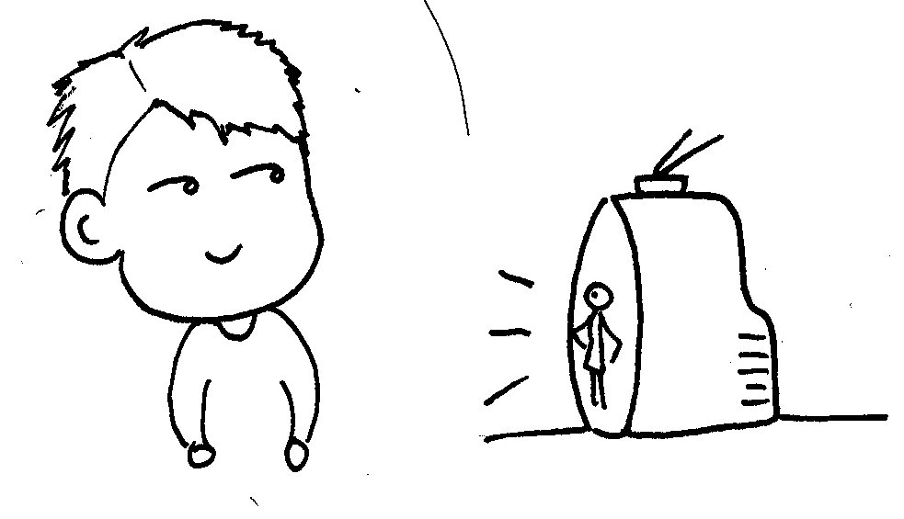  □看電視 | 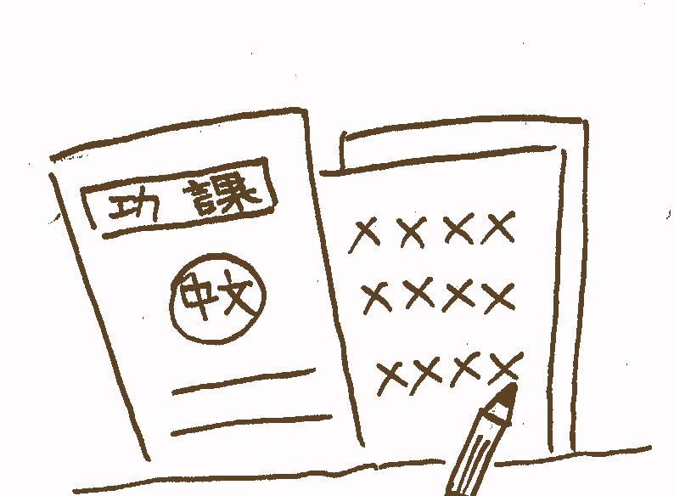  □不懂怎樣做功課
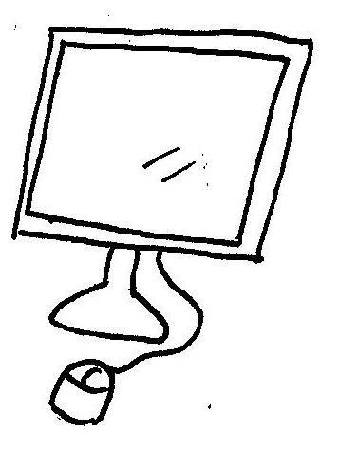  □上網 | 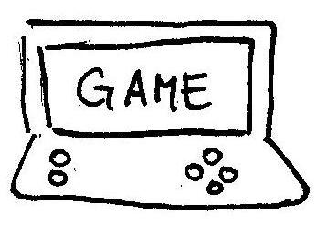  □玩遊戲機
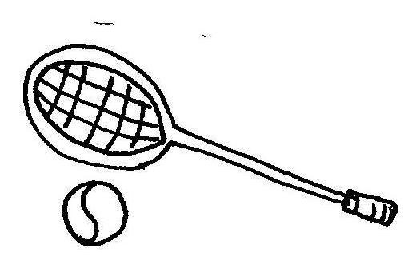  □參加課外活動 | 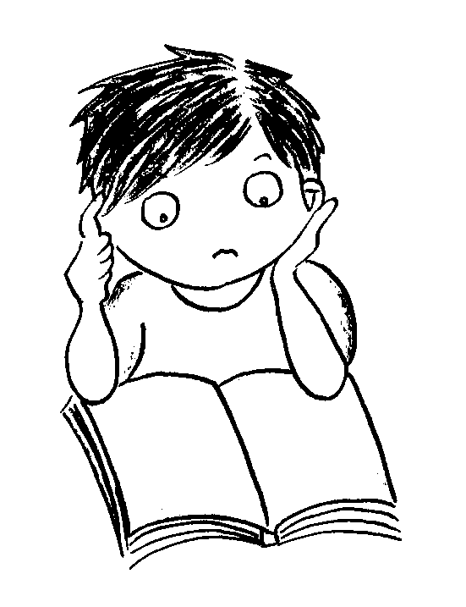  □發白日夢
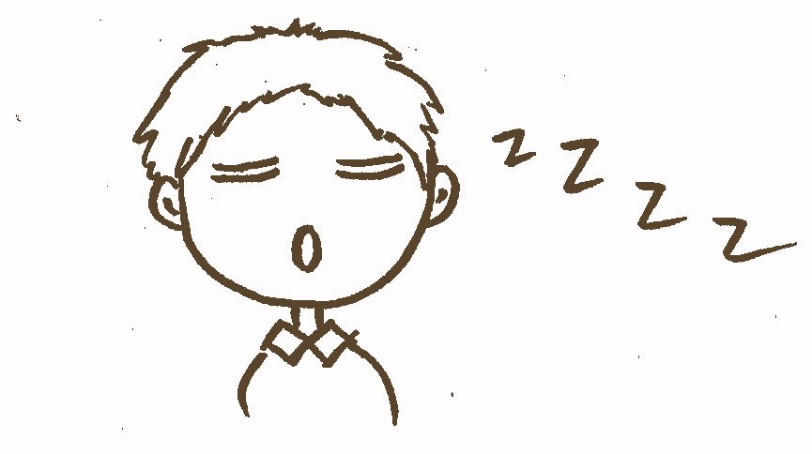  □睡覺 |   □吃東西


□其他___________

附件二
「時間小管家」工作紙

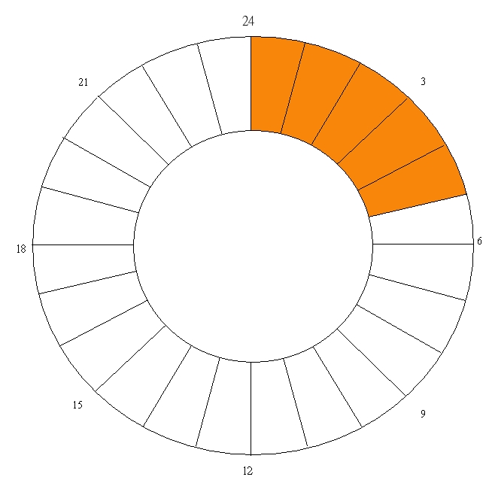
以下是一個24小時的時鐘，每一格代表一小時。請同學將每天的時間分配，用不同的顏色填滿空格。

玩遊戲機及看電視 ─ 紅色 | 上課 ─ 橙色
參加課外活動 ─ 黃色 | 做功課 ─ 藍色
睡覺 ─ 綠色 | 吃飯 ─ 紫色
與家人、朋友共聚 ─ 灰色 | 其他：__________ ─ 黑色

附件三
小星的抉擇
故事人物：
姓名 ：林小星
性別 ：男
年齡 ：7歲
年級 ：小學二年級

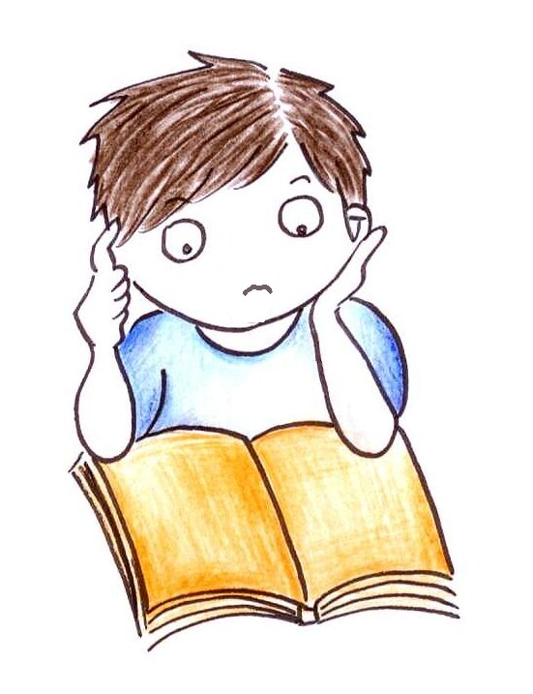

故事背景：
小星的父母工作時間很長，沒有時間照顧他，因此聘請了傭人姐姐照顧他的起居飲食及接送上學。每天放學回家，小星先吃少許茶點，再觀看多套卡通片，繼而洗澡、吃晚飯，晚飯後玩遊戲機。直至九時左右，小星的父母回到家中，他才開始做功課，由於太過疲累，他便草率地完成功課，便上床睡覺。

第二天，回到學校時，小星突然想起，還未完成中文科的「重組句子」習作，下一節便是中文課了，他開始感到害怕，擔心被老師責備。剛巧他看見小文同學的中文作業放在桌上，心想：「借來抄一次也不要緊！只要不被老師責罰便行了！」
討論問題：如果你是小星，你會否抄襲同學的功課？為甚麼？
參考結局(一)：選擇抄襲功課

小星向小文借來中文作業來抄襲，輕易過關，自那次開始他便經常抄襲功課。過了一段時間，小星開始不明白老師的授課內容，上課沒有心機，學期終的成績退步了不少。

有一次，老師經過走廊時，發現小星在抄襲功課，即時責備小星，並通知小星的父母到學校了解情況。
參考結局(二)：選擇不抄襲功課

小星沒有借小文的功課來抄襲，上中文課時，因他欠交中文作業，被老師責備了一頓，並要求他於小息期間完成中文作業。

小息時，老師向小星了解欠交功課的原因，他明白自己用了很多時間在玩樂及看電視，並答應老師完成功課後才玩耍。老師亦樂於將授課內容再簡述一次，令小星能夠明白課堂內容，自此小星感到做功課並非難事。

附件四

「我會做好自己的功課」
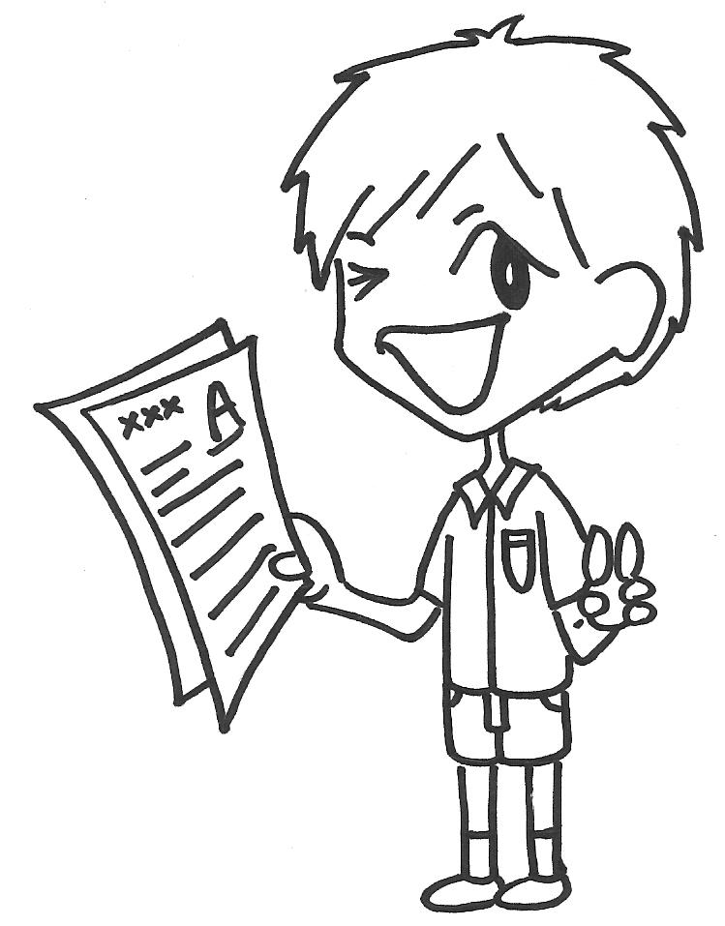
承諾書

誠實
盡責
我承諾每天用心完成功課，
不抄襲功課，
做一個誠實和負責任的孩子。

簽署：____________________
日期：____________________

見證人：
(1)______________ (老師)
(2)______________ (父/母)
今天的事
今天做

附件五
「天天做好功課」紀錄表

你做得到嗎？請在做到項目的方格內加上“✓”號

日期： | / | / | / | / | / | / | /
1. 寫齊家課冊
2. 做功課前已準備所需的文具和書簿
3. 做功課時，桌面沒有令自己分心的東西，如玩具
4. 當做完一項功課時，在家課冊上加上✓號
5. 依照時間表收拾書包，包括家課、書簿、文具

學生姓名：___________________

家長簽署：___________________

